Electrónica Analógica Filtros Activos

PRÁCTICA No. 10

FILTROS ACTIVOS

Objetivos

- Comprobar el funcionamiento de los diferentes tipos de filtros activos.

- Determinar la frecuencia de corte de un filtro determinado a través de la amplitud de la señal de salida.

- Interpretar los resultados obtenidos por los circuitos realizados.

Material

1 | Tablilla de experimentación (Proto
 | Board)
4 | LM741
4 | Resistencia de 12 kΩ
- Resistencia de 22 kΩ

- Resistencia de 6.8 kΩ

- Resistencias de 15 kΩ

- Capacitor de 0.01 uF
- Capacitor de 0.047 uF
- Capacitor de 0.0047 uF
- Capacitor de 0.022 uF

Desarrollo Experimental

Filtro pasa bajas

Construya el circuito que se muestra en la siguiente figura, introduzca una señal senoidal de 5 Vpp en la terminal de entrada. Varié la frecuencia del generador para encontrar la frecuencia de corte del circuito.

Equipo

1 Fuente de alimentación dual + 12V y – 12V

1 Multímetro digital o analógico.
1 Generador de funciones 10Hz – 1MHz.
1 Osciloscopio de propósito general.
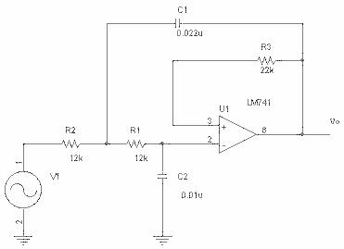

₄₆ M en C Oscar Carranza Castillo

Electrónica Analógica

Anote el valor de la frecuencia de corte

F_{c} = ________________

Dibuje la señal a la frecuencia de corte
Filtros Activos

 | ____V/div canal 1 |  |  |  |  | ____V/div canal 2
 | ____mseg/div

Cambie el formato del osciloscopio a XY y dibuje la señal a esa misma frecuencia

____V/div canal 1 ____V/div canal 2

Filtro pasa altas

Construya el circuito que se muestra en la siguiente figura, introduzca una señal senoidal de 5 Vpp en la terminal de entrada. Varíe la frecuencia del generador para encontrar la frecuencia de corte del circuito.
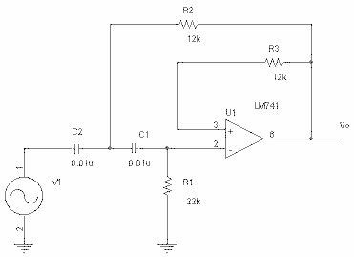

____V/div canal 1 ____V/div canal 2

En el mismo formato XY, varíe la frecuencia a ½ F_{C} y dibuje la señal

Anote el valor de la frecuencia de corte

F_{c} = ________________

Dibuje la señal a la frecuencia de corte

₄₇ M en C Oscar Carranza Castillo

Electrónica Analógica Filtros Activos

En el mismo formato XY, varié la frecuencia

a 2 F_{C} y dibuje la señal

____V/div canal 1 ____V/div canal 2

____mseg/div

Cambie el formato del osciloscopio a XY y dibuje la señal a esa misma frecuencia

____V/div canal 1 ____V/div canal 2

____V/div canal 1 ____V/div canal 2

Filtro pasa banda

Construya el circuito que se muestra en la siguiente figura, introduzca una señal senoidal de 5 Vpp en la terminal de entrada. Varíe la frecuencia del generador para encontrar la frecuencia de corte alta y la frecuencia de corte baja del circuito.

₄₈ M en C Oscar Carranza Castillo

Electrónica Analógica Filtros Activos
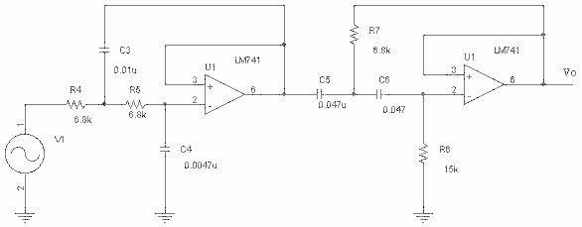

Anote el valor de las frecuencia de corte y determine el ancho de banda

F_{c1} = ___________ F_{c2} = ___________ ∆B = _____________

ANÁLISIS TÉORICO

Realizar el análisis teórico de todos los circuitos anteriores.

ANÁLISIS SIMULADO

Realizar el análisis simulado de todos los circuitos anteriores.

COMPARACIÓN DE LOS RESULTADOS TEÓRICOS Y PRÁCTICOS.

Analizar todos los valores y dar una explicación de las variaciones ó diferencias que existan en los valores obtenidos tanto en lo teórico, simulado y práctico.

CUESTIONARIO

- ¿Qué diferencia existe entre un filtro activo y un filtro pasivo?

- ¿Como se determina la frecuencia de corte a partir de la amplitud de la señal de entrada y de salida del circuito?
- ¿Qué es un filtro de banda angosta y qué es un filtro de banda ancha?
- ¿Qué le pasa a la fase de la señal de salida con relación a la señal de entrada?
- ¿Qué nos determina el orden del filtro?

CONCLUSIONES

Dar las conclusiones al realizar los experimentos y el análisis teórico de los circuitos anteriores (conclusiones individuales).

₄₉ M en C Oscar Carranza Castillo

